Teknisk og ejendomsmæssig forundersøgelse Ulbjerg Møllebæk – vandområde o7150
Vandområdeplan Jylland-Fyn (2015-2021)

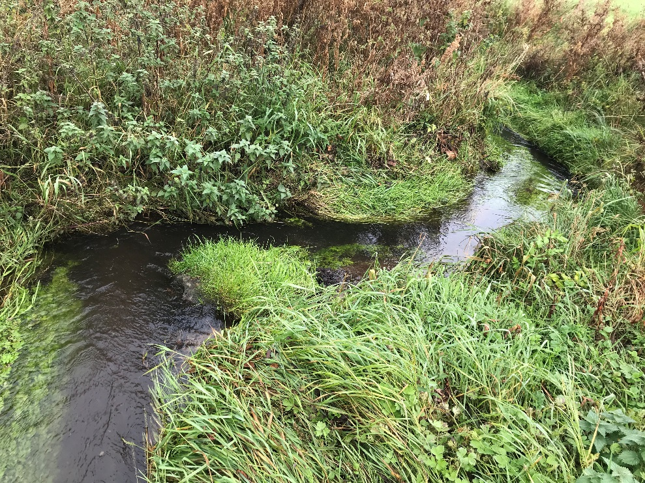

Kolofon:
Viborg Kommune 2021

Udført af Viborg Kommune i forbindelse med gennemførelse af indsats i Vandområdeplan Jylland-Fyn (2015-2021) i hovedvandopland 1.2 Limfjorden.

Rapporten beskriver en forundersøgelse for indsats for vandområdet o7150, i Vandplanområdeplan 2015-2021.

Indeholder data fra Geodatastyrelsen.

Forsidefoto:
Ulbjerg Møllebæk er et tilløb til Lovns Bredning, hvor restaurering ved ”udlægning af groft materiale” og ”etablering af sandfang” kan skabe målopfyldelse.

Indholdsfortegnelse
1 Vandplanindsats og planforhold 4
1.1. Vandplanindsats 4
1.2. Oversigtskort - placering af indsats 4
1.3. Planforhold 4
2 Beskrivelse af vandløbet 8
2.1. Opland og hydrologi 8
2.2. Historiske forhold 9
2.3. Nuværende tilstand og fysiske forhold 10
3 Indsatser og forslag til løsning 15
3.1. Beskrivelse af indsatsen 15
3.2. Løsningsforslag på indsats 16
3.3. Detailprojekt 18
4 Økonomi 19
4.1. Referenceramme for indsats 19
4.2. Budget for detailprojekt 19
5 Berørte lodsejere og deres holdning 20
6 Konsekvensvurdering 20
6.1. Biologi 20
6.2. Afvandingsforhold 22
6.3. Kulturhistoriske interesser 22
6.4. Tekniske anlæg og installationer 22
7 Opsummering for det videre arbejde 22
7.1. Detailprojektering 22
7.2. Tilladelser og dispensationer 22
BILAG 1-3

Vandplanindsats og planforhold

Vandplanindsats
Hovedvandløbet i vandområdet er det offentlige vandløb Ulbjerg Møllebæk. Indenfor projektområdet er der tilløb fra Tilløb Ulbjerg Møllebæk Nø, som er et privat vandløb.

Den udpegede indsats er omfattet af Vandområdeplan Jylland-Fyn (2015-2021). Indsatsen består af;
- Udlægning af groft materiale
- Etablering af sandfang

Oversigtskort - placering af indsats
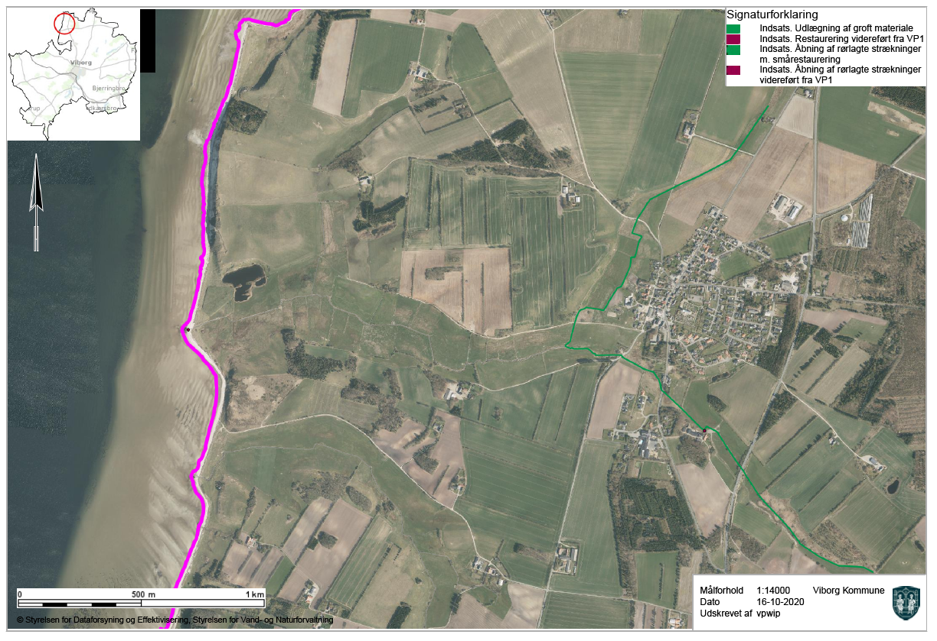
Figur 1: Oversigtskort der viser vandområdets udstrækning, hvor der skal gennemføres indsats. Området ligger vest for Ulbjerg og løber via Ulbjerg Møllebæk til Lovns Bredning.

Planforhold
Der er foretaget en gennemgang af samtlige planforhold (Bilag 1), der kan tænkes berørt ved gennemførelse af indsatsen. I dette afsnit er kun de væsentligste planforhold, som vurderes at have betydning for projektet, beskrevet.

Regulativ
Ulbjerg Møllebæk har status som offentligt vandløb fra udløb i fjorden til Løgstørvej. Vandløbets skikkelse, dimensioner og vedligeholdelsespraksis mv. er dermed beskrevet i vandløbsregulativet fra station 0 til 2400 meter. ”Vandløbsregulativ for Østerkærs Bæk og Ulbjerg Møllebæk” er udarbejdet af Møldrup Kommune den 9. juni 1998. Vandløbet er stationeret medstrøms og station 2400 meter ligger ved udløbet i Lovns Bredning.

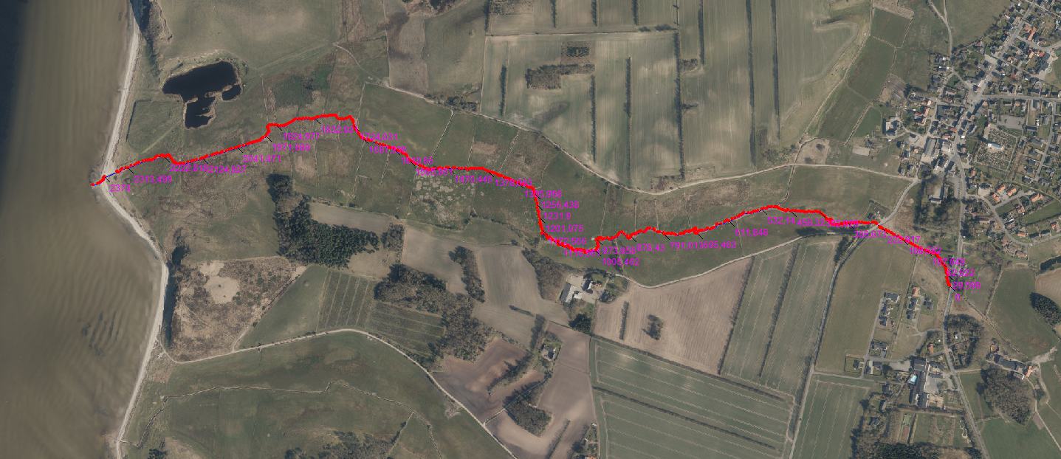
Figur 2. Længde på regulativet for den offentlige strækning af Ulbjerg Møllebæk.
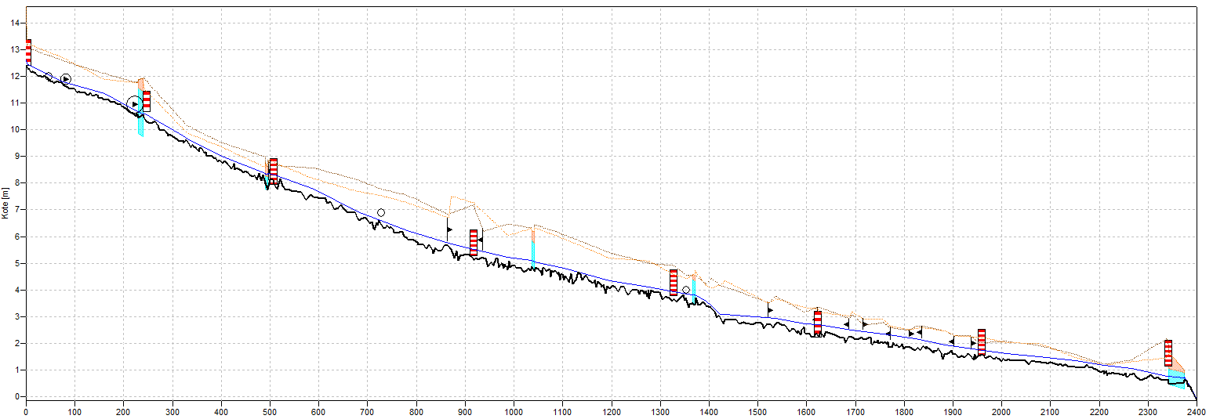
Figur 3. Længdeprofil for vandløbet. Vandløbet falder over 12 meter på de 2400 meter.
Vandområdeplan
Indsatsen er beliggende i vandområde o7150 som består den øvre del af Ulbjerg Møllebæk og tilløb. Ulbjerg Møllebæk afvander til Lovns Bredning. Det samlede vandområde er i vandplanerne opgivet som værende 3,245 km langt. Vandløbene er type 1 vandløb.

Der er tidligere ansøgt om realisering på to udpegede fysiske spærringer i vandløbssystemet (RIN-1461; RIN-1332). I forbindelse med realiseringen mødte projektet RIN - 1461, modstand fra lodsejer og der blev meddelt afslag på ansøgning om udsættelse af projektperiode. RIN-1332 blev efterfølgende udført for kommunale midler.
Rørlægningen ved RIN-1461 forventes håndteret sideløbende med realisering af nærværende indsats.
Rørlægningen ligger ca. 200 meter nedstrøms Løgstørvej.

Vandområdet er i Vandområdeplanen målsat god økologisk tilstand. Tilstanden i vandområdet er under de relevante parametre, angivet til:

Smådyr (DVFI) God økologisk tilstand
Fisk Moderat økologisk tilstand
Makrofytter Ukendt Økologisk tilstand
Samlet er tilstanden i vandområdet angivet til moderat økologisk tilstand.

DTU Aquas Ørredkort (DFFVø), indikerer en dårlig/ringe tilstand på fiskeindekset. Nedenfor ses antallet af yngel registreret ved elbefiskning i vandområdet i 2016.
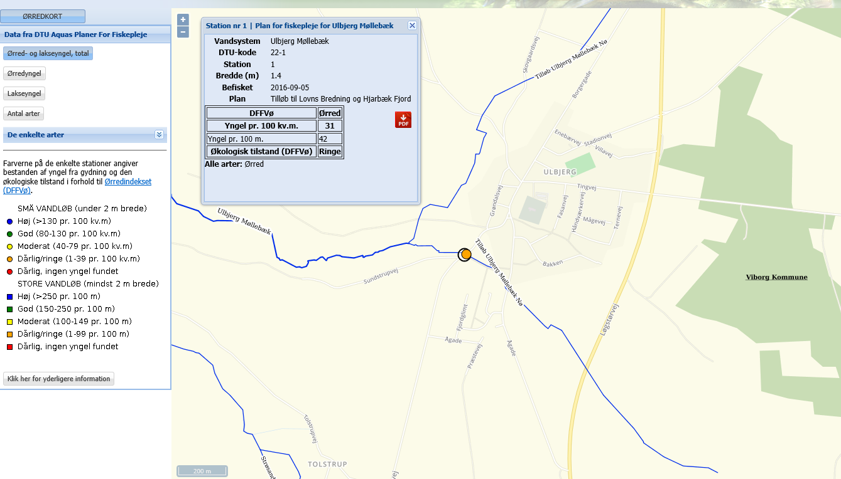
Figur 4. Kortet viser antallet af ørred og yngel på DTU Aquas Ørredkort https://kort.fiskepleje.dk/

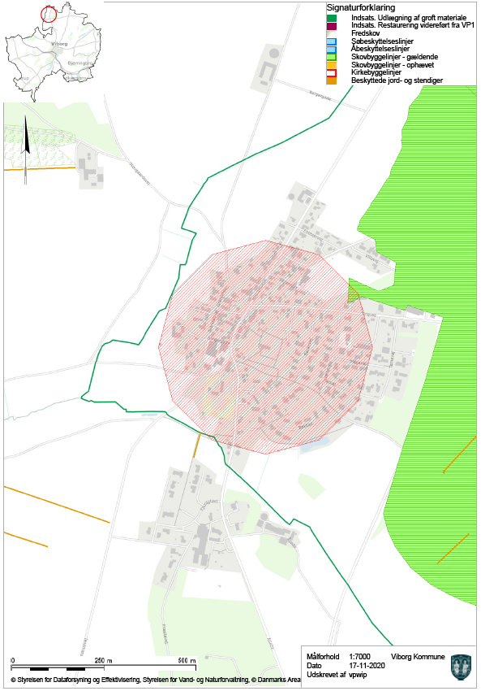
Beskyttelseslinjer
På den sydlige strækning af Ulbjerg Møllebæk ligger et beskyttet dige. Derudover er hele Ulbjerg By omfattet af kirkebeskyttelseslinjen. Det vil i detailprojekteringen sikres, at der ikke sker en ændring/påvirkning indenfor disser beskyttelseslinjer.

Figur 5. Oversigt over beskyttelseslinjer i området.

Natura 2000 områder
Vandområdet ligger ikke indenfor Natura 2000 områder. Ulbjerg Møllebæk udmunder dog i Natura 2000 område nr. 30, Lovns Bredning, Hjarbæk Fjord og Skals Ådal.
I forbindelse med en eventuel indsats i vandområdet, vil vilkårene for udpegningsgrundlaget i habitatområdet forventeligt blive forbedret med projektet.

Beskyttet natur
Hele vandområdet består af vandløb der er beskyttede efter Naturbeskyttelseslovens §3. Projektstrækningen i Ulbjerg Møllebæk er omgivet af eng og overdrev. En stor del af disse arealer afgræsses med heste eller kreaturer. Langs vandløbet er der derudover primært omdriftsjord.
Der vil i detailprojekteringen blive taget hensyn til de beskyttede naturområder, så disse ikke ødelægges permanent ved kørsel med maskiner. Projektets gennemførelse kræver en forudgående dispensation efter Naturbeskyttelsesloven.

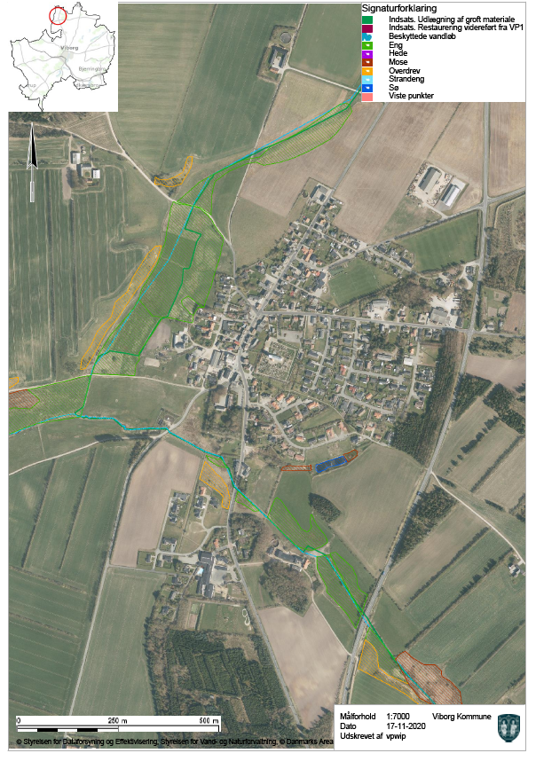
Figur 6: Natur beskyttet af Naturbeskyttelseslovens § 3 i vandområde o7150. Store dele af vandområdet ligger i, eller omgivet af, beskyttet natur. Alle vandløbene i vandområdet er udpeget som beskyttede vandløb.
Tekniske anlæg
Umiddelbart nedstrøms Sundstrupvej ligger et renseanlæg i drift. Udledningen fra renseanlægget er placeret langt udenfor projektområdet, men i tæt forbindelse med anlægget er udløb fra overløb placeret. Opstrøms Sundstrupvej ligger en uforsinket udledning fra regnvandsledning. I forbindelse med udførelsen skal der tages hensyn til udløbskoterne fra disse anlæg.

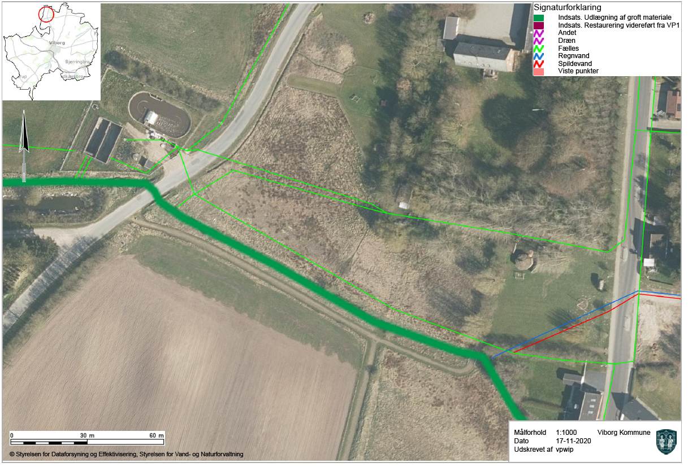
Figur 7 Renseanlæg og udløb fra regnvandsledning i Ulbjerg Møllebæk
I forbindelse med udbud af entreprisen vil der stilles krav til entreprenør om at fortage en LER-forespørgsel.

Beskrivelse af vandløbet

Opland og hydrologi
Vandområde o7150 har en samlet længde på 3,245 km. Oplandsarealet er ca. 14,3 km².

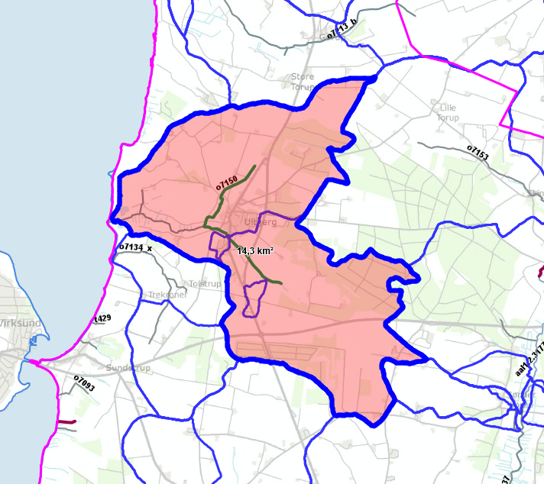
Figur 8: Kort der viser oplandet for vandområdet.

Historiske forhold
Ved gennemgang af høje målebordsblade fra 1842-1899, ligger Ulbjerg Møllebæk og tilløb, overordnet med det samme forløb, som i dag. Den historiske ændring af forholdende i området tyder primært på en intensivering i anvendelsen af de vandløbsnære arealer.
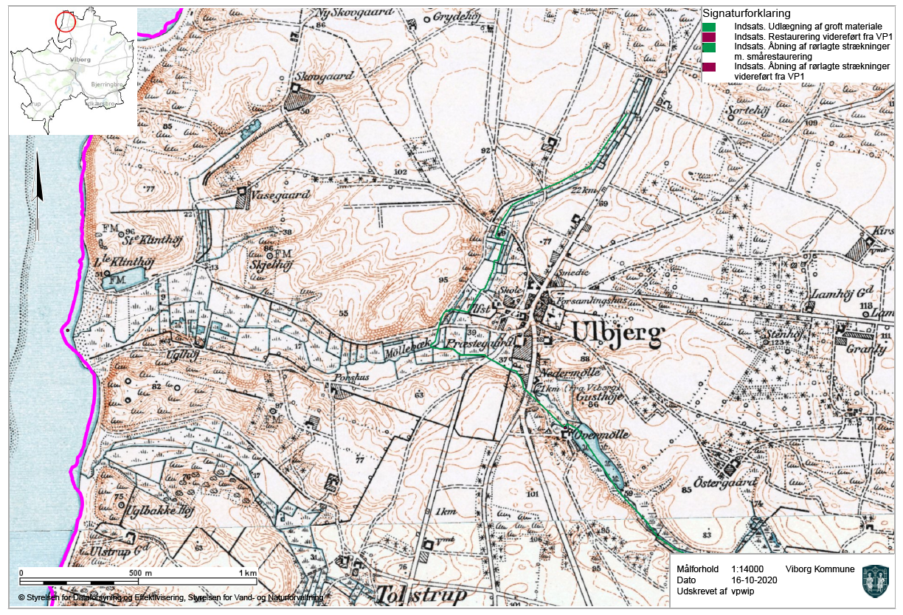
Figur 9: Kortet viser vandområdet o7150 på målebordsblade. Den grønne streg er indsatsområdet. Området har været gennemgrøftet, men umiddelbart ligger Ulbjerg Møllebæk, samme sted som tidligere.

Nuværende tilstand og fysiske forhold

Overordnet vurdering af vandområdet
Helt overordnet vurderer Viborg Kommune at Ulbjerg Møllebæk har et rigtigt fint potentiale, hvor en stor det af vandområdet har kvaliteter, og at miljøtilstanden kan løftes til målopfyldelse med de udpegede virkemidler.

Vandløbet har et meget godt fald på hele strækningen. Opmålinger viser at vandløbet indenfor vandområdet falder med omkring 10 meter.

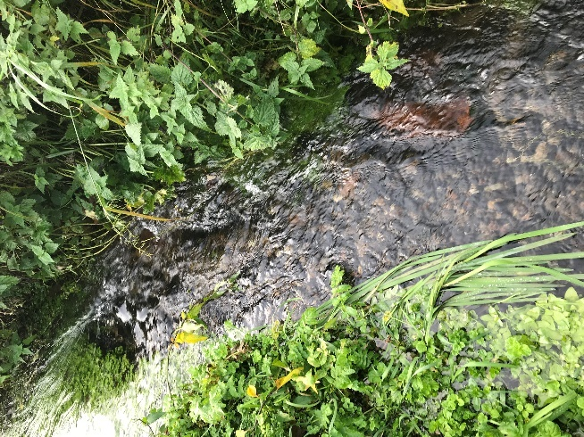 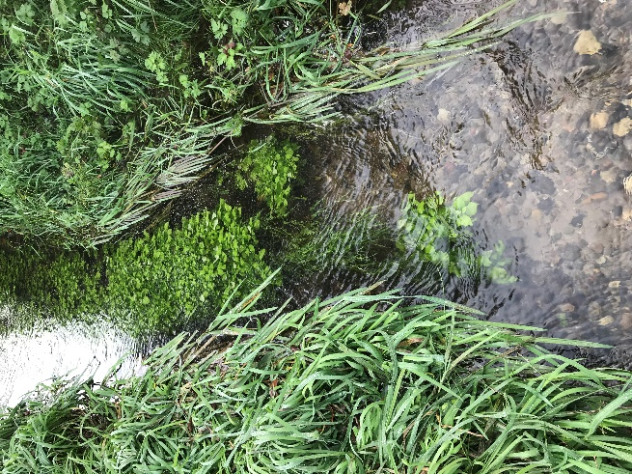Figur 10: Billeder fra området med eksempler på den fine vandkvalitet.
Hovedløbet af Ulbjerg Møllebæk er en vandløbsstrækning med en meget fin vandkvalitet og et godt fald. Strækningen er domineret af grus, fast bund og en fin variation af vandplanter. Strækningen er dog også præget af sandvandring, så gruset nogle steder er dækket med sand.
Ved nødoverløbet fra renseanlægget ses ingen ændringer i vandkvaliteten eller anden tegn på organisk forurening. Det vurderes derfor at overløbet kun sjældent er i anvendelse.
Vandløbet har et slynget forløb, men bærer dog også præg af tidligere kanalisering og anvendelse til markdrift.

Størstedelen af vandløbet er lysåbent med udhængende kantvegetation.

Tilløbet til Ulbjerg Møllebæk fra nord er voldsomt tilgroet og belastet med sandvandring. På den øverste strækning eksisterer vandløbet ikke jf. figur 11. Vandområdets udstrækning svarer derfor ikke helt overens med de faktiske forhold

Indenfor hele vandområdet er de vandløbsnære arealer primært afgræssede naturarealer.

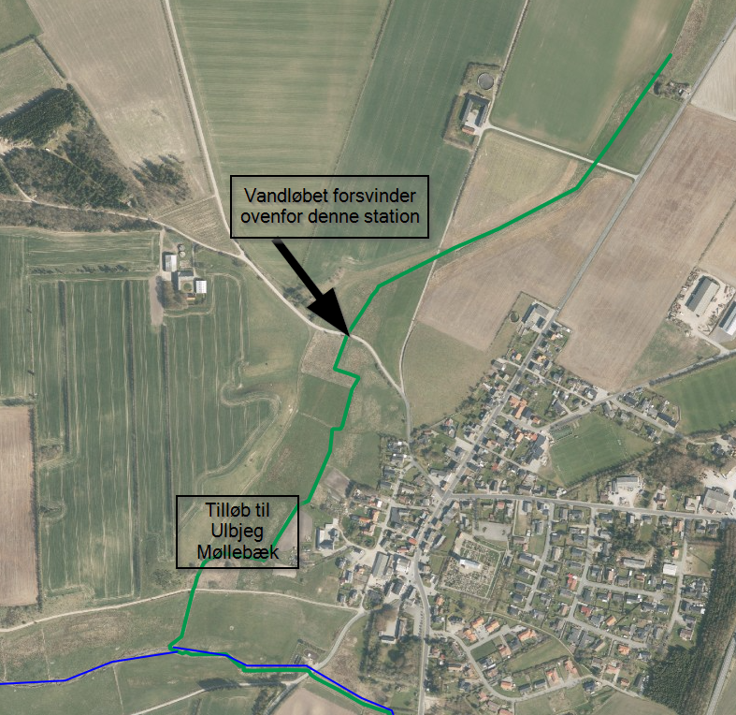
Figur 11: Ovenstående kort viser hvor vandløbet ikke længere eksisterer.

Beskrivelse af tre delstrækninger i vandområde o7150
Baseret på besigtigelsen er vandområdet inddelt i tre delstrækninger.

Strækning 1: Øvre del af Ulbjerg Møllebæk. Opstrøms Ågade
Vandløbet er mellem 0,5-1,3 meter bredt på strækningen. Vandkvaliteten er fin og bunden er domineret af grus, fast bund og sand.
Indsatsen med åbning af rørlagte strækninger ligger på denne strækning og skal løses i forbindelse med realisering af indeværende projekt.

Ovenfor Løgstørvej er vandløbet lukket til i pil og bunden er ren sandbund med tegn på voldsom sandvandring. Der er ikke nogen umiddelbar kilde på strækningen udover kantbeplantningens negative virkning på brinkerne.
Udspringet er et Ø600 rør som tydeligvis leder en del sand ud. Den øverste strækning af vandløbet ligger i dette rør
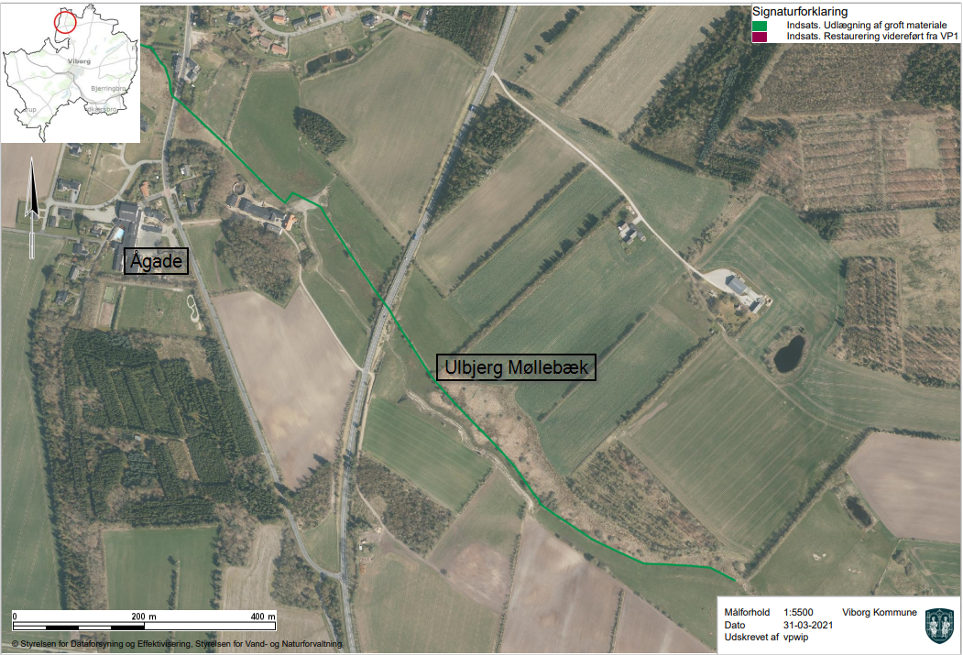
Figur 12. Oversigt over delstrækning 1, opstrøms Ågade

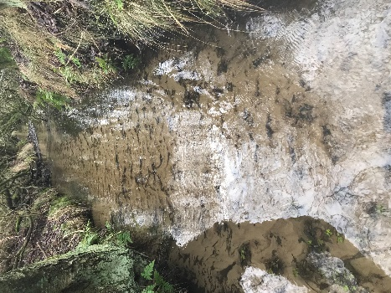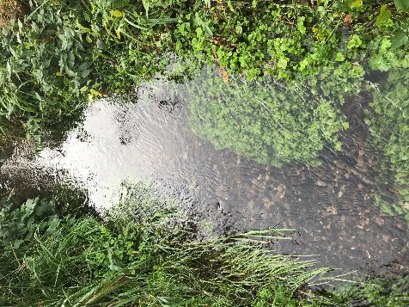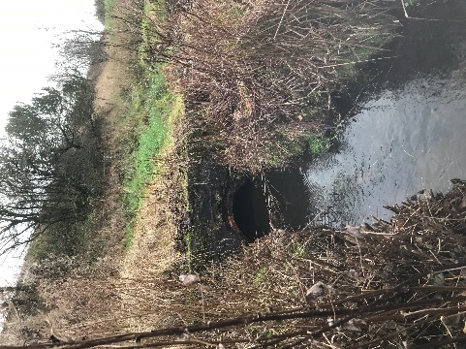
Figur 13: Billeder fra tilsyn på strækning 1, opstrøms Ågade.

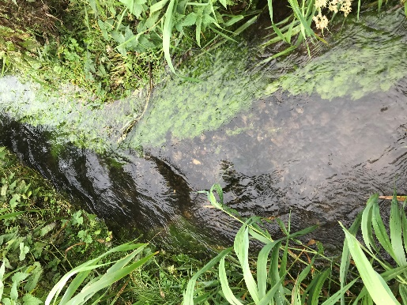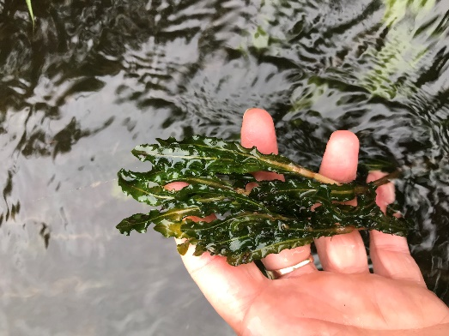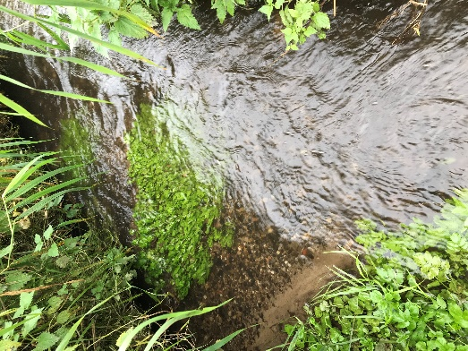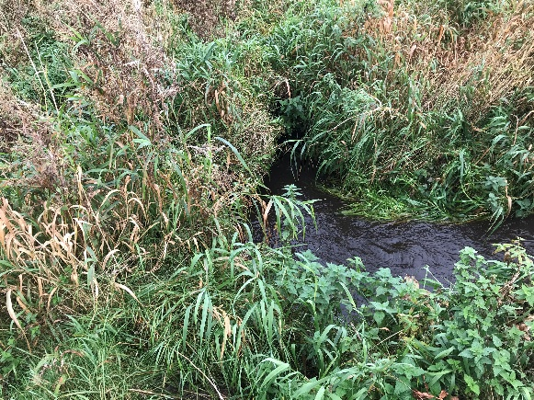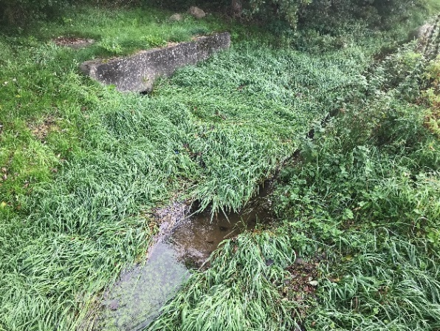
Figur 14. Billeder fra vandløbsstrækning nedstrøms Ågade
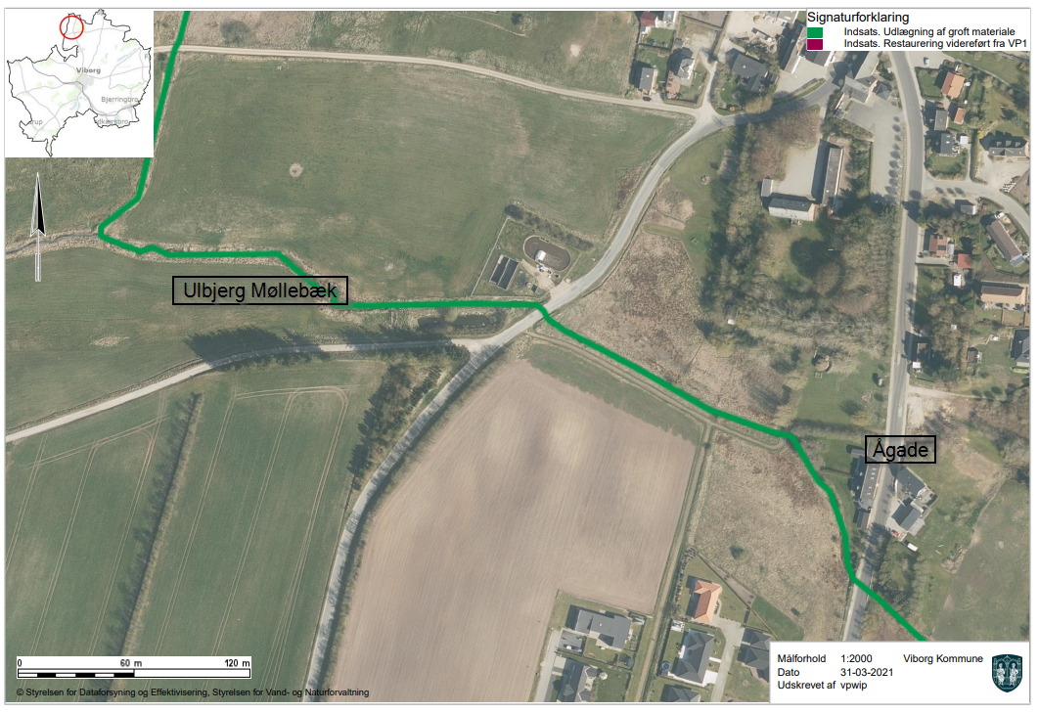
Strækning 2: Nedre strækning af Ulbjerg Møllebæk, nedstrøms Ågade
Figur 15. Oversigt over delstrækning 2, fra Ågade og ned til tilløb.
Vandløbet er 0,8-1,3 meter bredt på denne strækning. Vandløbsbunden er fast, primært med grus men også med sand. Der er en fin variation af vandplanter og blandt andet registreres Kruset Vandaks på den nederste del af vandløbet.

Opstrøms Sundstrupvej er der er udløb fra regnvandsbassin fra byen. Udløbet er uforsinket og bærer præg af belastning ved regnhændelser ved store mængder af sand ved udløbet

Inden sammenløb med Tilløb til Ulbjerg Møllebæk, ligger en gammel sammenfaldet overkørsel.

Strækning 3: Tilløb til Ulbjerg Møllebæk
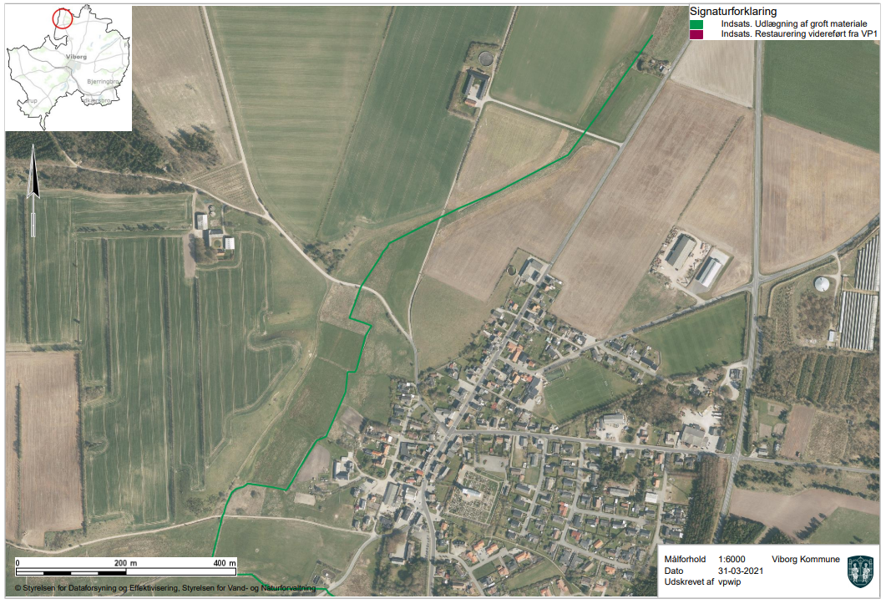
Figur 16. Oversigtskort over delstrækning 3, tilløb til Ulbjerg Møllebæk
Vandløbsstrækningen vest for Ulbjerg By er et meget tilgroet vandløb. Vandføringen løber under tæt sammenvoksning. Beplantningen består primært af brøndkarse og udhængende urter. Strækningen er voldsomt belastet med sandvandring.
Et par steder på strækningen er vandingssteder udformet på en måde der belaster vandløbet voldsomt ved kreaturer og hestes nedtrædning af brinker.

Vandløbet ligger dybtskåret på en del af strækningen og forsvinder fuldstændigt ovenfor krydsende vej (jf. figur 16).

På den nederste strækning inden sammenløb med Ulbjerg Møllebæk er vandløbet trådt helt ud ved en hestefold. Vandkvaliteten er dog ligesom i de øvrige dele af området meget fin.

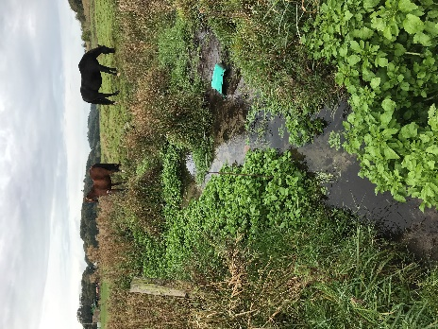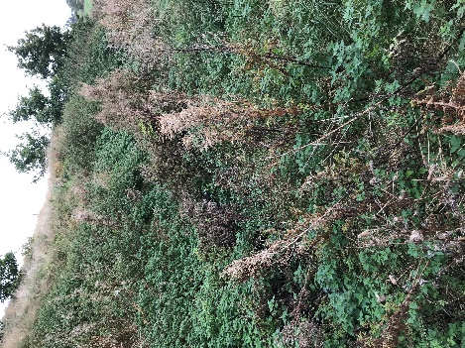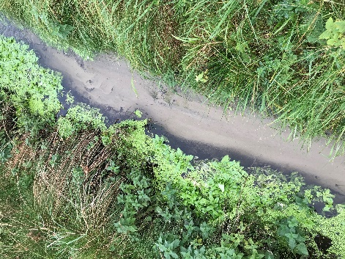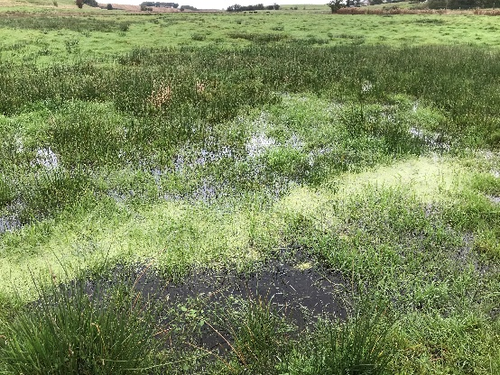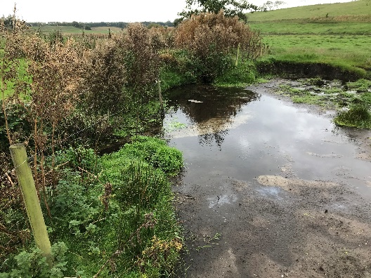
Figur 17: Billeder fra tilsyn på strækning 3 ved tilløbet til Ulbjerg Møllebæk.

Indsatser og forslag til løsning

Beskrivelse af indsatsen
Indsatsen består af følgende elementer;
- Udlægning af groft materiale
- Etablering af sandfang
Udlægning af groft materiale
Virkemidlet indebærer, at groft materiale udlægges på vandløbsbunden. Det grove materiale består af naturligt bundsubstrat som grus, gydegrus, sten og dødt ved bidrager med at skabe større variation i vandløbet og bedre forhold for fisk, smådyr og vandløbsplanter.

Etablering af sandfang
Virkemidlet etablering af sandfang indebærer etablering af et udfældningsbassin til opsamling af sand der vandrer igennem vandløbet. Ved etablering af et sandfang håndterer man ikke kilderne, men forsøger i stedet at fjerne symptomer og konsekvenser af sand i vandmiljøet.
Ved etablering af sandfang skal størrelsen af sandfanget være tilpasset maksimalvandføringen i vandløbet.

Etablering af sandfang er et effektivt tiltag til bekæmpelse af sand i vandløb, under de ovenstående forudsætninger. Opretholdelse af en effektiv rensning afhænger dog af en jævnlig oprensning af sandfanget. Etableringen medfører dermed en afledt drift og kræver aftaler med de berørte eller nærliggende ejendomme til udspredning af sandet.

Åbning af rørlægning
Se forundersøgelse for denne indsats.

Løsningsforslag på indsats
Nedenfor ses en samlet vurdering af hver stræknings egnethed til anvendelse af de udpegede virkemidler.

 | Strækningernes egnethed til de udpegede virkemidler
Strækning | Udlægning af groft materiale | Etablering af sandfang | Bemærkning
1 | Ja | ja | Åbning af rørlægning er en del af denne strækning. Sandfang kan placeres så driften er overskueligt og sandvandring forventes reduceret
2 | Ja | Nej | Der kan udlægges grus på udvalgte strækninger og sten ved rørunderføringer
3 | Nej | Ja | Strækningen er ikke egnet til restaurering men der kan med fordel etableres et sandfang ved vejen.  Derudover skal der udlægges grus på den nederste strækning.
Tabel 1: Oversigt over delstrækningernes egnethed til restaurering med de udpegede virkemidler i vandområde o8787.
Nedenfor er forslag til indsatsstrækninger beskrevet. En oversigt over de samlede indsatser kan ses på bilag 3.

En del af vandløbsstrækningen ligger indenfor §3 og der skal derfor afklares adgangsveje i forbindelse med dispensationen efter Naturbeskyttelsesloven.

Strækning 1
På strækningen forslås udlægning af 4 gydebanker, et sandfang og sikring af nedskridning af brinker på en strækning (se figur 18).
Denne strækning vil i efteråret 2021 i anden anledning blive renset op nedenfor markeringen af sandfanget og der vil blive lavet et slyng på vandløbet.
Det er på denne strækning, der ligger en rørlægning (RIN-1461).

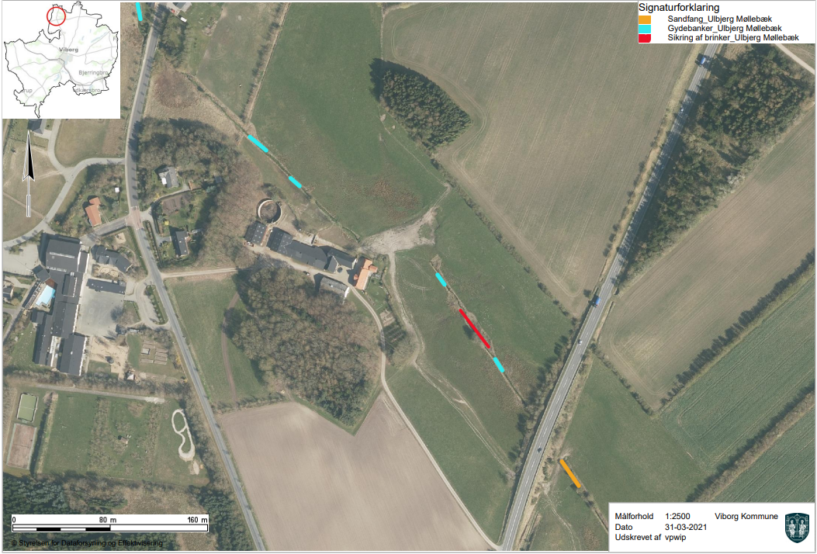
Figur 18. Indsatser på delstrækning 1.
De 4 gydebanker bliver 10-12 meter lange og der udlægges et lag grus på ca. 40 cm. Vandstanden vil blive hævet lokalt ved gydebankerne. Gydebankerne er placeret så de ikke påvirker nuværende dræn eller grøfter.

Sandfanget bliver etableret som et ca. 30 meter langt og 3 meter bredt udfældningsbassin. Bassinet skal efter etablering renses op en gang årligt. Denne driftsomkostning varetages af Viborg Kommune. Der udarbejdes aftaler med omkringliggende lodsejere i forhold til håndtering af opgravet materiale.

Strækning 2
På strækningen er der foreslået udlægning af 10 gydebanker. På strækningen ligger en sammenfalden og gammel overkørsel som bør fjernes (se figur 19).
Ved tilløbet til Ulbjerg Møllebæk ligger en overkørsel. Her skal udlægges grus nedenfor røret, så det nuværende styrt udjævnes.
Gydebankerne er udlagt i 10-12 meters længde i en tykkelse på ca. 40 cm.
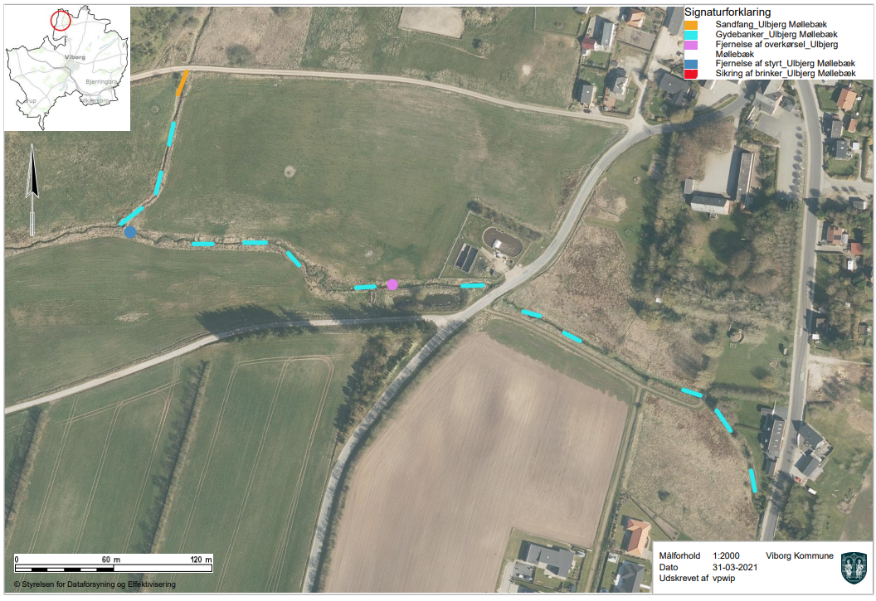
Figur 19. Oversigts over indsatser på delstrækning 2 og 3.
Strækning 3
Der planlægges etablering af et sandfang ved Sundstrupvej. Sandfanget bliver etableret som et ca. 30 meter langt og 3 meter bredt udfældningsbassin. Bassinet skal efter etablering renses op en gang årligt. Denne driftsomkostning varetages af Viborg Kommune. Der udarbejdes aftaler med omkringliggende lodsejere i forhold til håndtering af opgravet materiale

Der udlægges gydegrus på 3 lokaliteter (se Figur 19).

Detailprojekt
I forbindelse med detailprojekteringen skal det igen vurderes, hvorvidt projektet kan realiseres indenfor den omkostningseffektive ramme.
Nedenfor i tabel 2, er posterne til det økonomiske overslag, beskrevet.

a) Etablering af arbejdsplads
Herunder f.eks. førregistrering i arbejdsområdet, dialog aftaler om færdsel og adgangsveje, etablering af arbejdsareal, rydning, udlægning af køreplader mv.

b) Anlægsarbejde
I nedenstående skema skitseres, hvilke virkemidler der anbefales på de enkelte delstrækninger, samt på hvor lange strækninger, og der angives estimat over, hvor meget der skal bruges af de forskellige materialer.

Strækning | Gydegrus  (m³) | Skjulesten  (m³) | Sandfang  (m³) | Bemærkning
1 | 20 | 3 | 120 | Her skal anvendes håndsten til brinksikring på 30 meter
2 | 50 | 5 |  | Her skal fjernes en overkørsel og udjævnes fald.
3 | 15 | 2 | 120
Total | 85 | 10 | 240
Tabel 2. Oversigt over mængden af arbejde der skal udføres i forbindelse med de virkemidler der anvendes på de enkelte strækninger.
Udlagte materialer skal overholde vejledende vilkår vedrørende størrelse og blandingsforhold. Gydegrus skal dermed fordeles på 85 % nødder (13-32 mm) og 15 % singels (32-64). Skjulesten skal være 10-30 cm. Forekomst af flint skal være så minimal som muligt og eventuel flint må ikke være skarpkantet.

c) Afsluttende arbejde
Herunder er reetablering af arbejdsarealer, kørselsveje, transport af opgravet materiel mv.

Økonomi

Referenceramme for indsats
Referenceværdien for realisering af indsatserne i vandområde o7150, hvor der udlægges groft materiale, etableres sandfang og fjernes en rørlægning er 194.025 kr. Den maksimale omkostningseffektive referenceramme er 291.037,50 kr.

Budget for detailprojekt
Budgettet for skitseprojektet er lavet som overslag på baggrund af erfaringstal. Den reelle anlægspris afspejles efter afholdt udbud, hvor der indhentes tilbud på anlægsarbejdet fra minimum to entreprenører.

Udgiftspost | Pris kr. (ex. moms)
Forberedende arbejde  (udlægning af køreplader, aftaler med lodsejere osv) | 15.000
Udlægning af groft materiale  (85 m³ gydegrus, 10 m³ skjulesten og brinksikring) | 95.000
Etablering af sandfang  (Opgravning af 240 m³ sand, transport, uddozning, etablering af kørevej) | 48.000
Fjernelse af rørlægning  (opgravning, reetablering af anlæg, fjernelse af betonmateriale osv) | 25.000
Projektledelse, udbud og tilsyn  (Viborg Kommune 270 timer a´386 kr/t) | 104.220
Samlet budget | 287.220
Tabel 3: Anslåede anlægsudgifter for restaurering af o7150.
Det samlede budget til realisering af indsatsen er 287.220 kr. På baggrund af ovenstående vurderes indsatsen dermed at kunne gennemføres omkostningseffektivt.

Projektet er afgørende for at opfylde Vandrammedirektivets krav om at sikre god økologisk tilstand i vandområdet, da det vil genskabe levesteder for fisk og invertebrater.

Berørte lodsejere og deres holdning
Projektet berører flere lodsejere. Berørte lodsejere er blevet hørt i forhold til deres holdning til den skitserede restaurering. En enkelt lodsejer stiller betingelser op i forbindelse med anlægsdelen, som vurderes mulige at imødekomme indenfor projektets rammer.

Alle holdninger indhentet i forundersøgelsen bruges i den videre realisering. Oplysningerne gemmes af hensyn til GDPR, som internt notat i kommunen.

Matrikelkort er vedlagt som bilag 2.

Konsekvensvurdering
Nedenstående konsekvensvurderinger er lavet på baggrund af projektbeskrivelsen. I det omfang der sker ændringer i forbindelse med realiseringen, kan der være behov for at lave nye konsekvensvurderinger.

Biologi
Restaurering som beskrevet i denne rapport er en forudsætning for at sikre Vandområdeplanens krav om ”God økologisk tilstand” i det pågældende vandområde.
Projektet vil forbedre vandkvaliteten og skabe gode fysiske forhold. De forbedrede forhold forventes at have en positiv effekt på vandløbet, som levested for planter og dyr tilknyttet vandløb, og som gydeområde for fisk.

Beskyttet natur og fredninger
Vandløbene i vandområdet er udpeget som beskyttet natur efter Naturbeskyttelseslovens § 3, og en del af de vandløbsnære arealer er ligeledes udpeget som beskyttet natur; overvejende eng og mose.

Langs projektstrækningen findes et beskyttet dige. Den nederste del af projektområdet ligger derudover indenfor Ulbjerg Klint fredningen. Kendelsen indeholder dog ingen vilkår som er i modstrid med nærværende projekt.

Brug af de anbefalede virkemidler kræver en dispensation fra Naturbeskyttelseslovens § 3 i forhold til vandløbet, men da påvirkningen er positiv, vurderes det, at en sådan kan gives.

Vilkår omkring blandt andet adgangsforhold og håndtering af opgravet materiale vil blive stillet i en §3 dispensation.

Natura2000
Vandområdet ligger ikke indenfor Natura 2000 områder. Men Ulbjerg Møllebæk løber ud i habitatområde nr. 30, Lovns Bredning, Hjarbæk Fjord, og Skals, Simested og Nørre Ådal.
I forbindelse med en eventuel indsats i Ulbjerg Møllebæk og tilløb, vil vilkårene for udpegningsgrundlaget, forventeligt blive forbedret med projektet.

Beskyttede arter
Af de registrerede bilag IV arter i området er odderen den, der er mest relevant.
Et naturgenopretningsprojekt vil, som følge af en forøget fiskebestand, have en positiv effekt på odderens fourageringsområde, og derved også på odderens levevilkår.
Forudsat der skabes fri passage i vandløbet vil projektet understøtte god bevaringsstatus for de migrerende arter Bæklampret (1096) og Flodlampret (1099) som indgår i udpegningsgrundlaget for N30.
Projektet vurderes ikke at beskadige eller ødelægge yngle- og rastepladser for arter opført i hhv. bilag 3 og 5 i Lov om Naturbeskyttelse.
Projektet vurderes ikke at indvirke negativt på nogen af de beskyttede arter. Grundlaget for vurderingen er beskrevet nærmere i rapportens bilag 3.

Samlet vurdering
Gennemførelse af det beskrevne naturgenopretningsprojekt i vandløbet vurderes at have en positiv effekt på de dyr og planter, der er tilknyttet vandløbet. Det vurderes, at vandløbets naturværdi samlet styrkes ved projektet.

Det vurderes ligeledes at de nødvendige tilladelser til gennemførelse af projektet kan indhentes forud for igangsættelse af anlægsdelen.

Afvandingsforhold
Projektet vil påvirke afvandingsforholdene lokalt, omkring de udlagte gydebanker, hvor vandspejlet vil stige. De projekterede vandspejlsstigninger vil maksimalt være omkring 20 cm ved kanten af gydebanken og vil afvikles over maksimalt 60 m opstrøms gydebanken.

Restaureringen i hele vandområdet udføres under hensyntagen til drænudløb, så disse ikke dækkes, eller påvirkes af opstuvning af udlagte gydebanker.

Kulturhistoriske interesser
Der er ikke særlige kulturhistoriske interesser i området, hvor indsatsen gennemføres og det vurderes derfor ikke nødvendigt med afværgeforanstaltninger.
Såfremt der findes kulturhistoriske spor i anlægsfasen, skal entreprenør rette henvendelse til tilsynet og Viborg Museum.

Tekniske anlæg og installationer
Der er ikke lavet forespørgsel i LER eftersom der i forbindelse med udbud af anlægsprojektet vil blive stillet vilkår til entreprenør om indhentning af LER oplysninger.

I tilfælde af krydsende ledninger eller kabler tilpasses restaureringen, så der ikke graves i umiddelbar nærhed. Hvis entreprenøren alligevel rammer ledninger, skal tilsynet, ledningsejer og lodsejer kontaktes omgående.

Opsummering for det videre arbejde

Detailprojektering
Med udgangspunkt i denne forundersøgelse og detailprojektering er der grundlag for at ansøge om realisering og indhente tilbud på anlægsarbejdet fra minimum 2 entreprenører.
I anlægsdelen skal lodsejerne inddrages i forhold til aftaler om præcise angivelser af de strækninger der restaureres, adgangsveje, oplagspladser, tidspunkt for realisering, evt. erstatning mv.

Tilladelser og dispensationer
Det vurderes, at der er behov for en række tilladelser og dispensationer i forbindelse med projektet.
Oversigt over nødvendige tilladelser/dispensationer:
- Dispensation efter Naturbeskyttelseslovens § 3.
- Tilladelse til restaurering af vandløb i henhold til Vandløbslovens bestemmelser.
- Landzonetilladelse §35
- VVM-screening
Det vurderes at alle disse tilladelser kan indhentes i forbindelse med gennemførelse af projektet.

Bilag 1
Oversigt over planforhold i og omkring vandområdet
Der er foretaget en gennemgang af samtlige planforhold, der kan tænkes berørt ved gennemførelse af indsatsen. I skemaet herunder er de undersøgte planforholdene vist, og det er angivet hvorvidt de er aktuelle for det pågældende vandområde.

Vandområde o7150
Fokus / forhold | Status | Bemærkninger
Vandområdeplan 2015-2021 Indsats | 1) Udlægning af groft materiale  2) Etablering af sandfang  3) Åbning af rørlagt vandløbsstrækning | Der har været udpeget to indsatser med åbning af rørlagte vandløb i vandområdet.  RIN-1332 er udført for kommunale midler.  Rørlægningen ved RIN-1461 forventes håndteret sideløbende med realisering af nærværende indsats.
Mål for økologisk tilstand - vandplan 2015-2021 | God økologisk tilstand
Økologisk tilstand vandområdeplan 2015-2021 | Moderat økologisk tilstand
Vandløbets klassifikation | Ulbjerg Møllebæk er offentlig  Tilløbet er privat
Plan for fiskepleje DTU Aqua | Der er en station i vandområdet, Tilstanden på stationen er ringe.
Strandbeskyttelse | Ingen
Kystnærhedszone | Ligger indenfor kystnærhedszone | Ikke relevant da der ikke ændres i terræn
Klitfredning | Ingen
Fortidsminde-beskyttelse | Ingen
Sø beskyttelseslinje | Ingen
Å beskyttelseslinje | Ingen
Skovbyggelinje | Ja | Ikke relevant da der ikke opføres bygninger
Kirkebyggelinje | Tæt på vandløbet ved Ulbjerg By. | Ikke relevant i forbindelse med projektet.
Værdifuldt kulturmiljø (lokalt kort) | Ingen
Beskyttede sten og jorddiger | Der findes et beskyttet dige indenfor projektområdet.
Fredede fortidsminder | Ingen
Museumshøring - udtalelse fra det lokale museum | Ikke adspurgt | Ikke relevant
Fredede områder | Ulbjerg Klint Fredningen | Projektet er ikke i modstrid med fredningen
Fredede områder (forslag) | Ingen
Naturperler | Ingen
Beskyttede vandløb | Ja | Hele vandområdet er beskyttet
Beskyttet natur | Dele af de vandløbsnære arealer er §3 beskyttet mose og eng.
Fredskov | Ingen
EF-Fuglebeskyttelses-område | Ingen
EF-Habitatområde | Ingen
Ramsarområde | Ingen
Natura 2000 område | Ingen
Økologisk Forbindelse | Ingen
Natur- og Vildtreservater | Ingen
Lokalplan interesser | Ikke i modstrid
Kommuneplan-rammer | Ikke i modstrid
Drikkevandsinteresser | Ingen
Spildevands udledning på lokalitet mv | Udledning fra overløb fra renseanlæg og uforsinket udledning fra overfladevand fra Ulbjerg By | Ikke relevant i forbindelse med projektet
Ledninger, kabler o.l. | Vides ikke | Der indhentes LER oplysninger forud for anlægsarbejde
Kystdirektoratet hørt | Ikke relevant
Råstofområde | Ingen
Jordforurening V1 | Ingen
Jordforurening V2 | Ingen
Lavbund og okker | Okkerklasse IV –ikke risiko for okkerudledning
Geologisk interesseområde /Beskyttelsesområde | Ingen

Basisanalysen for Vandområdeplan 2015-21
Bek nr 386 af 9. april 2019 om kriterier for vurdering af kommunale projekter vedrørende vandløbsrestaurering.
04125.00 (blst.dk)

